1. Введение
2. Что такое «Радиационно-опасные объекты» ?

Радиационно-опасные объекты (РОО) - это объекты, при аварии на которых или при разрушении которых может произойти выход радиоактивных продуктов или ионизирующего излучения за предусмотренные проектом для нормальной эксплуатации значения, что может привести к массовому облучению людей, сельскохозяйственных животных и растений, а так же радиоактивному загрязнению природной среды выше допустимых норм.

К типовым РОО относятся: ...

*«На 1 января 2019 года в России на 10 действующих АЭС эксплуатируется 35 энергоблоков общей мощностью 29 132,2 МВт.*

*В российской атомной отрасли работает свыше 250 000 человек, на более 400 предприятиях (включая АЭС, машиностроительные, производственные и научные предприятия).»*

При аварии на РАО (**радиоактивные отходы**) может произойти облучение ионизирующим излучением или радиоактивное загрязнение людей, сельскохозяйственных животных и растений, а также окружающей природной среды.

Радиоактивность создает ужасающие последствия...

*Лучевая болезнь возникает при воздействии на организм ионизирующих излучений в дозах, превышающих предельно допустимых.*

|  |
| --- |
| Острая лучевая болезнь лёгкой(I) степени развивается при кратковременном облучении всего тела в дозе, превышающей 100бэр. Она сопровождается головокружением, редко – тошнотой, отмечается через 2-3ч после облучения. |
| Острая лучевая болезнь(II) степени развивается при воздействии ионизирующего излучения в дозе от 200 до 400бэр. Первичная реакция (головная боль, тошнота, иногда, иногда рвота) возникает через 1-2ч. |
| Острая лучевая болезнь тяжёлой(III) степени развивается при воздействии ионизирующего излучения в дозе от 400 до 600бэр. Первичная реакция возникает через 30-60мин и резко выражена (повторная рвота, повышение температуры тела, головная боль). |

В настоящее время хорошо изучены последствия однократного об­лучения человека и выделено несколько степеней лучевого поражения.

Таблица...

Радиационные аварии подразделяются на 3 типа:

Локальная

нарушение в работе РОО (радиационно опасного объекта), при котором не произошел выход радиоактивных продуктов или ионизирующих излучений за предусмотренные границы оборудования, технологических систем, зданий и сооружений в количествах, превышающих установленные для нормальной эксплуатации предприятия значения;

Местная

Нарушение в работе РОО, при котором произошел выход радиоактивных продуктов в пределах санитарно-защитной зоны и в количествах, превышающих установленные для данного предприятия;

Общая

Нарушение в работе РОО, при котором произошел выход радиоактивных продуктов за границу санитарно-защитной зоны и в количествах, приводящих к радиоактивному загрязнению прилегающей территории и возможному облучению проживающего на ней населения выше установленных норм.

|  |
| --- |
| **Различают несколько видов радиации:** |
| Альфа-частицы — это относительно тяжелые частицы, заряженные положительно, представляют собой ядра гелия.  Нейтроны — это электрически нейтральные частицы, возникающие в основном рядом с работающим атомным реактором, доступ туда должен быть ограничен.  Гамма-излучение — имеет ту же природу, что и видимый свет, однако гораздо большую проникающую способность.  Бета-частицы — обычные электроны.  Рентгеновские лучи — похожи на гамма-излучение, но имеют меньшую энергию. Кстати, Солнце — один из естественных источников таких лучей, но защиту от солнечной радиации обеспечивает атмосфера Земли. |

Наиболее опасно для человека Альфа, Бета и Гамма излучение, которое может привести к серьезным заболеваниям, генетическим нарушения и даже смерти.

Степень влияния радиации на здоровье человека зависит от вида излучения, времени и частоты.

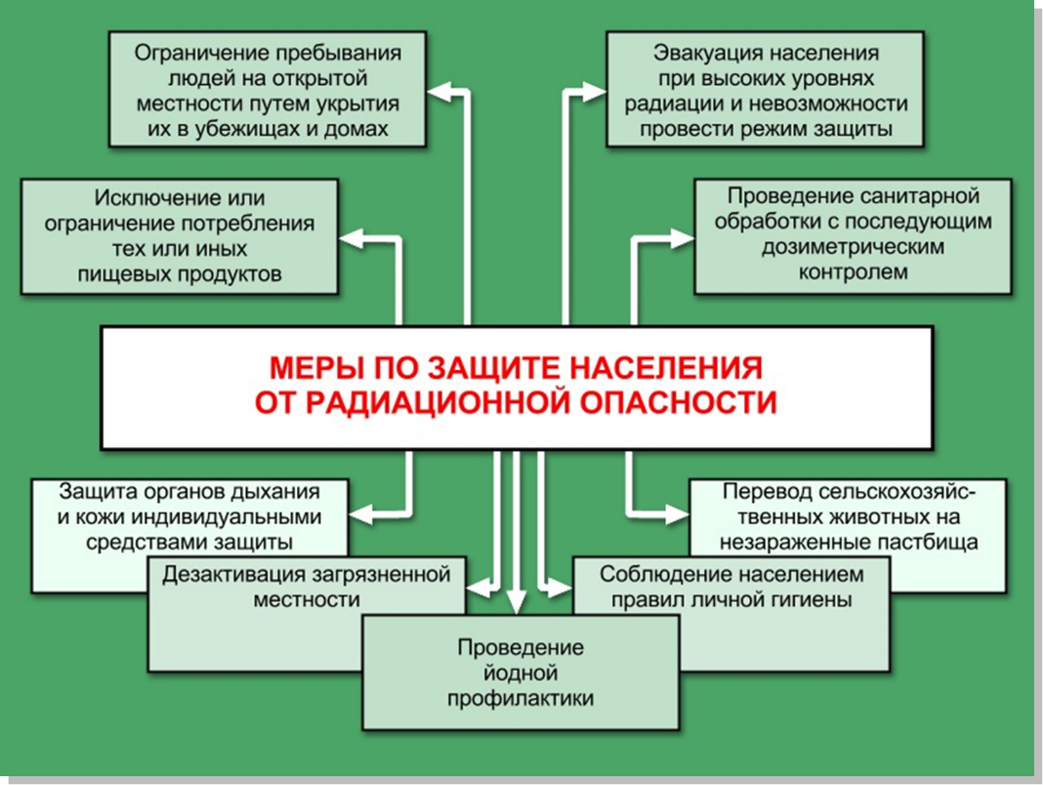

Проведите йодную профилактику. Принимайте в течение 7 дней по одной таблетке (0,125г) йодистого калия, детям до 2-х лет – ¼ таблетки (0,04г) или йодистый раствор: 3-5 капель 5% раствора йода на стакан воды, детям – 1-2 капли.

Находясь на улице, немедленно защитите органы дыхания и поспешите в укрытие. Для защиты органов дыхания используйте респиратор, ватно-марлевую повязку (ВМП) или подручные изделия из ткани, смоченные водой.

*Движение по зараженной радиоактивными веществами местности*

*При движении по зараженной радиоактивными веществами местности необходимо*

1. *находиться в средствах индивидуальной защиты органов дыхания и кожи;*
2. *без надобности не садиться и не прикасаться к местным предметам;*
3. *избегать движения по высокой траве и кустарнику;*
4. *не принимать пищу, не пить, не курить;*
5. *не поднимать пыль и не ставить вещи на землю.*

*Находясь в зоне радиоактивного заражения, человек облучается и в результате у него может возникнуть лучевая болезнь.*